Визуализация графиков на c++

Вводные параметры:
ОС: Arch linux
GUI: Hyprland (wayland)
Kernel(ядро): 6.18.51-1-lts
Пользовательская библиотека: MatPlot++
Программа для отрисовки графика: GnuPlot

Первоначальная настройка:

Установка GnuPlot: sudo pacman -S gnuplot

Установка MatPlot++: yay -S matplotplusplus

Библиотека MatPlot++ устанавливается автоматически в директорию /usr/lib и использует GnuPlot для отрисовки графиков.

Написание программы: в используемом мной варианте делается следующее:
в main.cpp (при написании программы единым файлом) подключается библиотека:
#include <matplot/matplot.h>
В дальнейшем можно использовать функции-конструкторы, которые есть в API библиотеки MatPlot++.
Компиляция через g++:

g++ -std=c++17 main.cpp -o *Название-бинарного-файла* -L/usr/lb -lmatplot -lpthread -ldl

Для понимания команды:

g++ - используемый компилятор

-std=c++17 — показывает, что мы используем c++ версии 17 (если версия более старая, то библиотека на ней поддерживаться не будет)

main.cpp — компилируемый файл

-o *Название_бинарного_файла* - имя бинарного файла, который будет создан в результате компиляции

-L/usr/lib — директория, где находятся указанные нами в дальнейшем библиотеки, которые нужно подключить (директория /usr/lib — в нашем случае мы используем AUR для Arch linux, который автоматически загружает библиотеки в данную директорию).

-lmatplot — подключение библиотеки MatPlot++. Показывает линковщику местоположение реализации функций, объявленных в #include <matplot/matplot.h>
-lpthread — подключение системной библиотеки libpthread.so. Matplot++ использует многопоточность, все функции многопоточности находятся в linpthread. Данный флаг используется для совместимости со старыми библиотеками
-ldl — подключение библиотеки libdl.so — интерфейс для динамической загрузки библиотек во время работы программы. Также присутствует в команде для обратной совместимости со старыми библиотеками (в новых библиотеках данные функции «переехали» в основную библиотеку libc, которая используется по умолчанию).

Пример программы, написанной на C++ с построением графика:
#include <matplot/matplot.h>
#include <iostream>
#include <cmath>
#include <vector>
#include <string>

/**
* @brief Функция единичного испульса с задержкой
* @param n - значение n (значение по оси X)
* @param delay - задержка
* @return 1.0 при n = delay, иначе 0.0 (Хардкод момент =) мб надо будет менять значения на защите, но реализовывать это я уже устал, ахахах
*/
double impulse (double n, double delay);

/**
* @brief Функция сигнала с задержкой
* @param n - значение n (значение по оси x)
* @param delay - задержка
* @return 1.0, если настал момент включения после задержки, иначе 0.0
*/
double step (double n, double delay);

/**
* @bried Функция дискретной экспоненты
* @param n - значение n (значение по оси x)
* @pamram a - основание для экспоненты (по умолчанию 0.8)
* @return значение a^n, иначе 0.0
*/
double dis_exp(double n, double a);

/**
* @brief Функция дискретной косинусоиды (x[n] = cos (onega * n))
* @param n - значение n (значение по оси x)
* @param omega - угловая частота для косинуса (по умолчанию 0.5)
* @return полученное значение
*/
double dis_cos (double n, double L, double omega);

int main(void) {

double min_x = -5.0; //минимальное значение по оси x (по умолчанию)
double max_x = 10.0; //максимальное значение по оси x (по умолчанию)
size_t num_of_points = 16; //Число точек на оси (по умолчанию); шаг выставляется автоматически автоматически
int choice_lim = 0;
std::cout << "Как выбрать пределы?\n"
<< "1 - Вручную\n"
<< "2 - по умолчанию (min_x = -5, max_x = 10, num_of_points = 16)" << std::endl;
std::cin >> choice_lim;

switch (choice_lim) {
case 1:
std::cout << "Введите min_x, max_x, num_of_points" << std::endl;
std::cin >> min_x >> max_x >> num_of_points;
break;
default:
break;
}

double delay = 0.0; //Задержка (по умолчанию отсутствует)

double a = 0.8; //Основание для экспоненты по умолчанию
double L = 1.0; //Амплитуда для конинусоиды по умолчанию
double omega = 0.5; //Угловая частота косинусоиды по умолчанию

int choice_func = 0;
std::cout << "Выберите график\n"
<< "1 - Единичный испульс\n"
<< "2 - Единичный скачок\n"
<< "3 - Дискретная экспонента\n"
<< "4 - Дискретная косинусоида"
<< std::endl;
std::cin >> choice_func;

std::vector<double> n = matplot::linspace(min_x, max_x, num_of_points); //точки - первая, последняя, количество точек
std::vector<double> x(n.size(), 0); //пустой вектор для оси y

switch (choice_func) {
case 1:
std::cout << "Введите задержку по (0 - без задержки, другое число - длина (время) задержки)" << std::endl;
std::cin >> delay;
for (size_t i = 0; i < n.size(); i++) {
x[i] = impulse(n[i], delay);
}
matplot::stem(n, x);
matplot::title("Единичный импульс, задержка - " + std::to_string(delay));
break;
case 2:
break;
std::cout << "Введите задержку по умолчанию (0 - без задержки, другое число - длина (время) задержки)" << std::endl;
std::cin » delay;
for (size_t i = 0; i < n.size(); i++) {
x[i] = step(n[i], delay);
}
matplot::stem(n, x);
matplot::title("Сигнал, задержка - " + std::to_string(delay));
break;
case 3:
std::cout << "Введите значение a основания n^a (по умолчанию а = 0.8):" << std::endl;
std::cin >> a;
for(size_t i = 0; i < n.size(); i++) {
x[i] = dis_exp(n[i], a);
}
matplot::scatter(n, x)->marker_size(10);
matplot::title("Дискретная экспонента");
break;
case 4:
std::cout << "Введите амплитуду L (по умолчанию 1) и значение углового коэффициента omega(по умолчанию 0.5)" << std::endl;
std::cin >> L >> omega;
for (size_t i = 0; i < n.size(); i++) {
x[i] = dis_cos(n[i], L, omega);
}
matplot::scatter(n, x)->marker_size(10);
matplot::title("Дискретная косинусоида");
break;
default:
std::cout << "Нет такого выбора. Учимся читать вместе с данной программой день первый =)" << std::endl;
return 1;
}

matplot::xlim({min_x, max_x});
matplot::ylim({-1.5, 1.5});
matplot::xlabel("n");
matplot::ylabel("x[n]");
matplot::grid(matplot::on);
matplot::show();

return 0;
}

double impulse (double n, double delay) {
if (std::abs(n - delay) < 1e-9) {
return 1.0;
}
return 0.0;
}

double step(double n, double delay) {
if (n >= delay) return 1.0;
return 0.0;
}

double dis_exp (double n, double a) {
if (n >=0) return std::pow(a, n);
return 0.0;
}

double dis_cos (double n, double L, double omega) {
return std::cos(omega * n) * L;
}

Использование конструкторов, реализованных в библиотеке MatPlot++, можно узнать в API библиотеки MatPlot++. Основные примеры:

std::vector<double> n = matplot::linspace() - построение оси X с указанием левого/правого предела и количеством точек
matplot::xlim({1, 3}) — ось X построена в значениях от 1 до 3

matplot::xlabel — наименование оси X

matplot::grid(matplot::on) — включение «сетки» значений осей
matplot::show() - отображение графика через GnuPlot

matplot::title(«Дискретная косинусоида») - Название графика «Дискретная косинусоида»

matplot::scatter(n, x)→marker_size(10) — график рисуется «точками» с размером 10 (актуально для дискретных графиков - нет необходимости соединять дискретные точки)

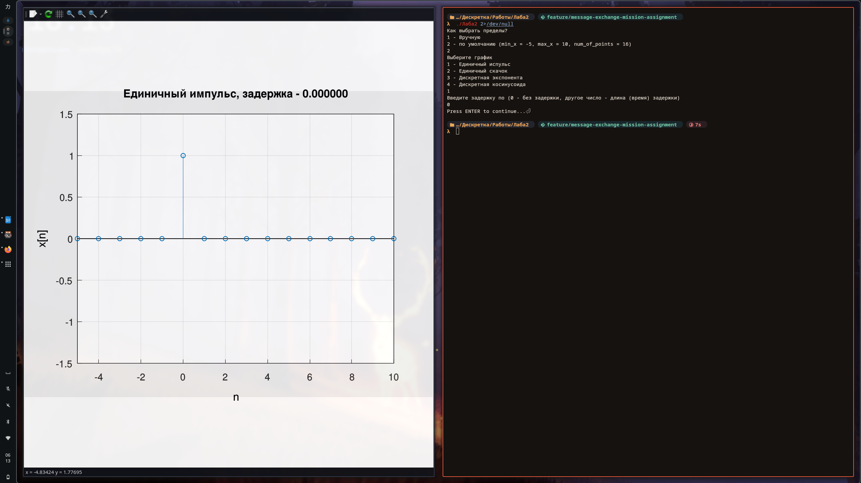
matplot::stem(n, x) — график рисуется «точками с линиями» (актуально для дискретных графиков «Импульса» и «скачка» - график рисуется «точками» с соединяющей их линией до оси X (в данном случае ось X соответствует значениям N))
Примеры работы функций для описанной выше программы:
matplot::stem(n, x):
Рисунок 1. Пример работы функции matplot::stem()

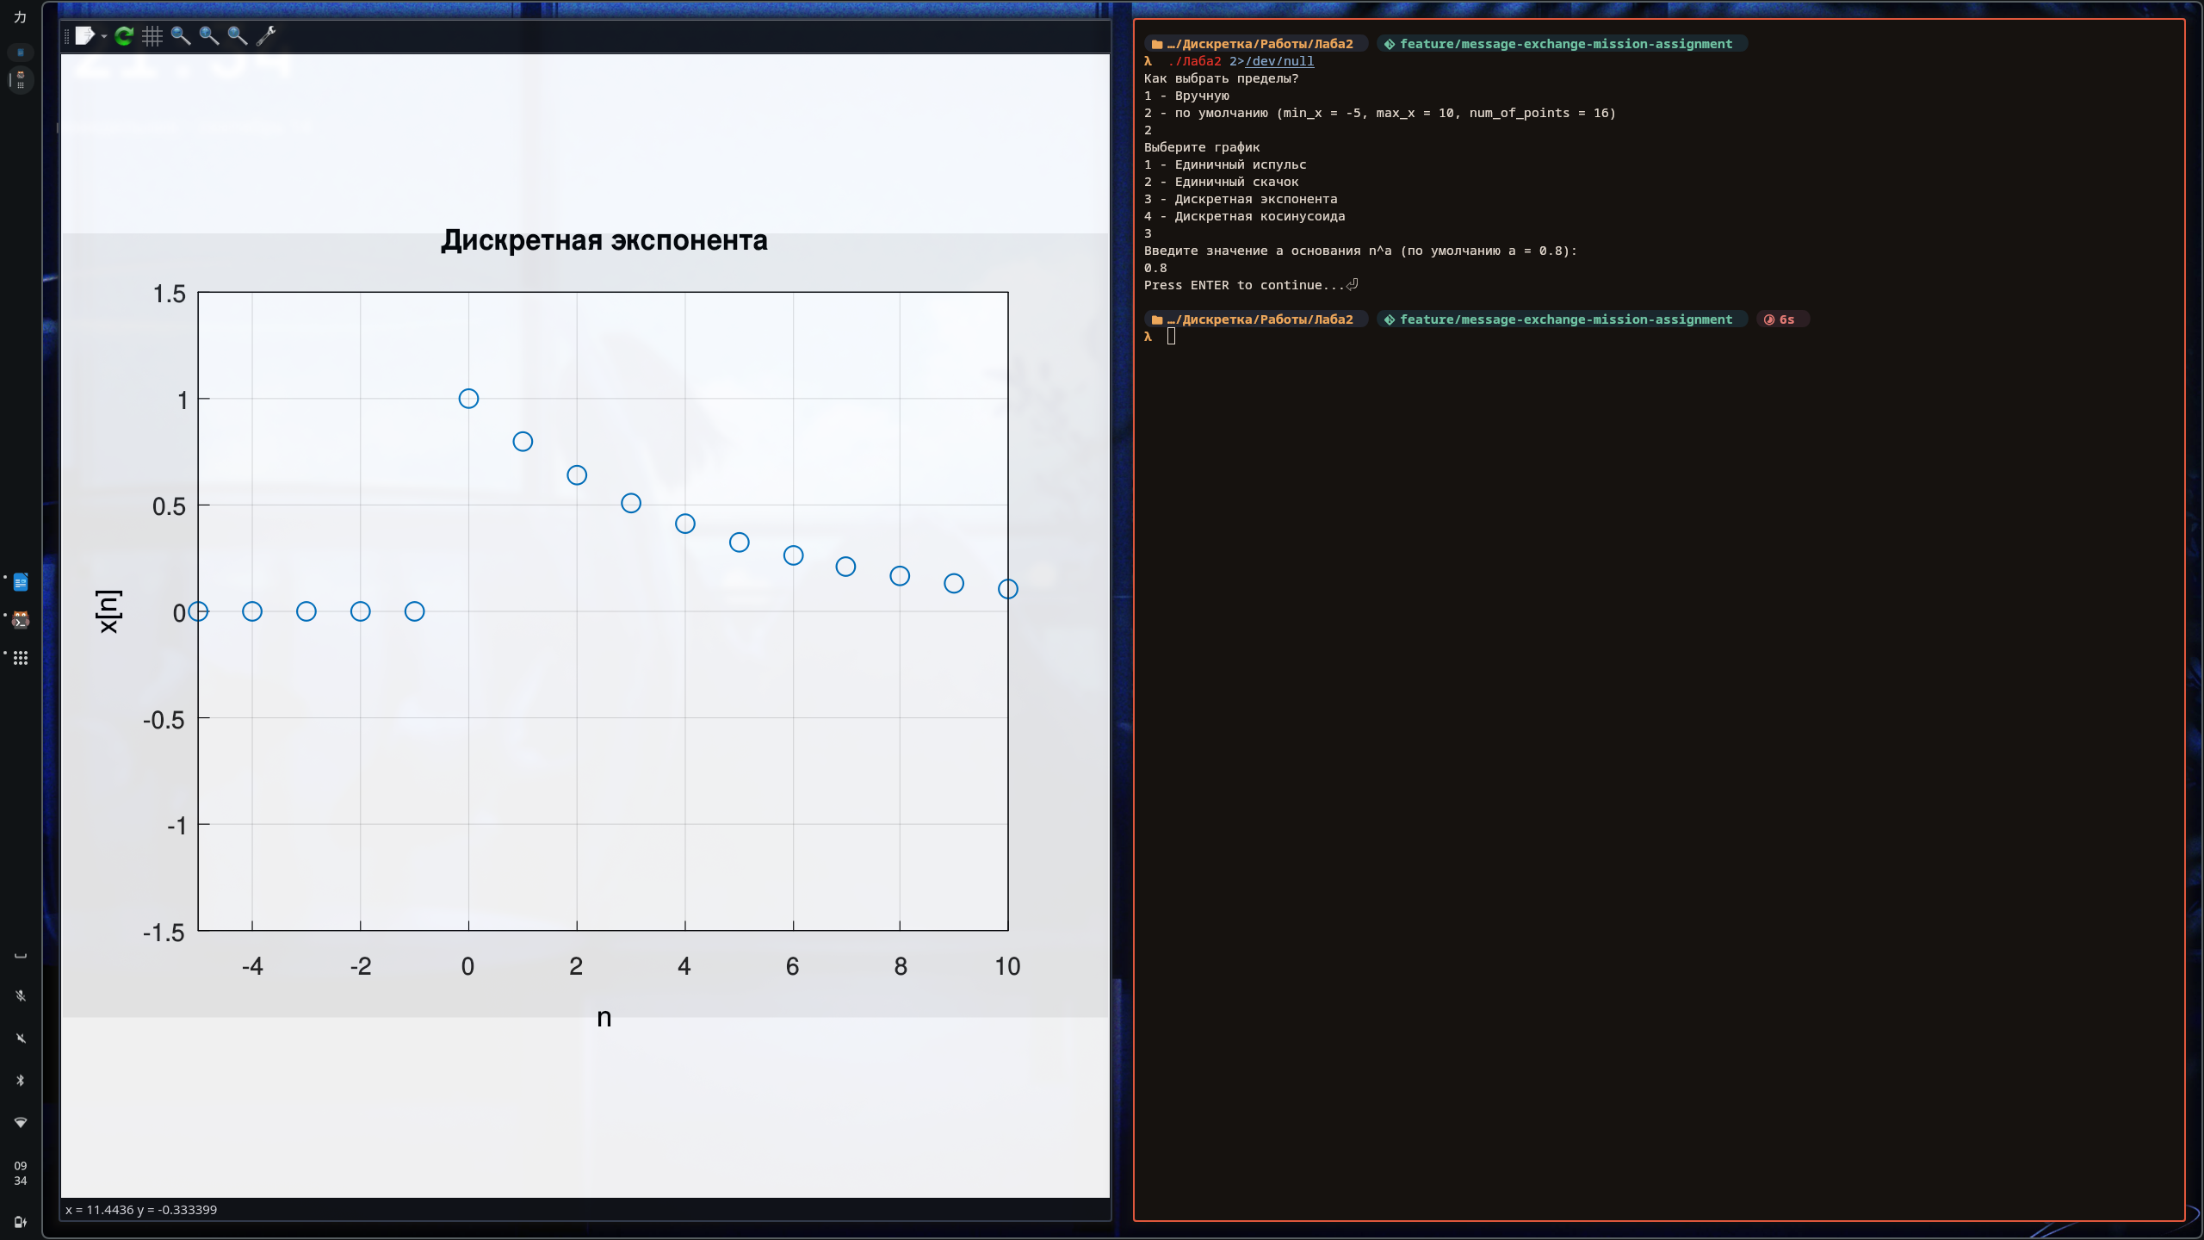
Рисунок 2. Пример работы функции matplot::scatter()

Найденные проблемы:

1. При отрисовке графика окно с графиком мнговенно закрывается сразу после открытия. Происходит это эпизодически, в зависимотсти от графика.
Возможное решение: создать файл .gnuplot в корневой директории (vim ~/.gnuplot) и в нём прописать «set terminal qt persist» (без кавычек) если используется qt-терминал или «set terminal persist» если используется не qt-терминал соответственно. Данный файл даёт программе GnuPlot команду не закрывать отрисованный график сразу после завершения программы, а ждать ручного закрытия графика пользователем

2. Когда программа начинает отрисовывать график, появляется множество предупреждений вида «line 437: warning: Reading from '-' inside a multiplot not supported; use a datablock instead», график при этом может не отрисоваться, в зависимости от того, какой график мы строим.
Возможное решение: данный лог не является критической ошибкой, однако часто этот лог мешает программе GnuPlot отрисовать график, из-за чего появляется пустой лист. Необходимо в данном случае перенаправить потом вывода предупреждений, убрать его, и тогда он не будет появляться и, как следствие, не будет мешать программе отрисовывать график (./*Название_бинарного_файла* 2>/dev/null). Команда в примере указывает направлять логи предупреждений по пути /dev/null, в котором эти предупреждения не сохраняются, а «пропадают».

